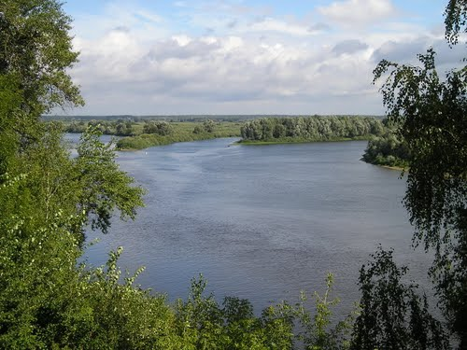

Легенда аб весцы Сяўкі.
У старажытнай даўнасці на месцы вёскі Сяўкі быў хутар з некалькіх двароў, на якім жыў пан Сева са сваімі дамачадцамі і некалькімі парабкамі. З цягам часу пан Сева расшырыў свае ўладанні, больш сеяў збожжа, наймаў больш парабкаў, а каб яны жылі паблізу ад яго, то дапамагаў будаваць хаціны. Пан Сева быў нязлосны гаспадар, таму сяляне называлі яго ласкава “Сеўка”.
Нарадзіліся ў гэтага пана дзеці, а затым і ўнукі, якім ён будаваў асобае жытло на сваім хутары, а дзеці наймалі сабе работнікаў. Гэта ўжо быў не хутар , а невялікая вёска, але людзі па ранейшаму называлі яе “хутар Сеўкі”. Неўзабаве пан Сева памёр, а назва засталася. Ішоў час, вёска будавалася, а назва так і засталася.
(з расказаў старажылаў вёскі)

Паданне аб вёсцы
Было ў бацькі з маткай тры дачкі. Не надта прыгожыя, але дужа працавітыя, хвілінкі вольнай не пасядзяць. Вось прыхінуцца на прызьбе да сцяны і, здавалася б, могуць спакойна пасядзець, ажно не. Толькі і чуваць:
- Чым жа зараз нам заняцца?
- Неяк не выпадае без працы адседжвацца.
- Ага. Сядзець будзеш, то нічога само не зробіцца.
- Нездарма ж гавораць, што пад ляжачы камень і вада не цячэ.
- Ён і ад спякоты можа патрэскацца, а чалавек жа вытрымлівае.
- І не кажыце. Як ні паліць, як ні смаліць сонца, а людзі працуюць.
- Не надта глядзяць на надвор’е. Калі трэба, то трэба. Час чакаць не будзе.
- І чакаць не будзе, і надвор’е можа перамяніцца.
- Гэта прасцей за ўсё.
- Вось мы гамонім, а за гэты час можна ж нешта і зрабіць?
- То давай прыдумаем ды зоймемся справай, а то перад бацькамі няёмка. Падумаюць што мы лайдачым.
Так усхопяцца і пойдуць вырашаць нейкія справы.
Матуля іх вельмі шкадавала:
- Пасядзіце, дачушкі, адпачніце.
А яны ў адзін голас:
- Не стаміліся мы, хочацца што-небудзь зрабіць.
- І так ужо людзі гавораць, быццам мы не даём вам і хвілінкі пасядзець.
- Глупства ўсё гэта, бо мы самі сядзець склаўшы рукі не жадаем.
- Ой, дачушкі, каб хоць вас замуж добра пааддаваць.
- Пакуль тая часіна, то ўсё наладзіцца.
- Не паспееце і агледзецца, як тыя гады пройдуць.
- А хіба замужам страшна?
- Яно і не страшна. Спачатку крышку не па сабе, што ў чужую сям’ю прыйдзеш, а там….
- Прызвычайваешся, так?
- Ага.
- Вось бачыш. А то палохаеш нас….
- Я не палохаю. Я баюся за вас. Працавітыя вы, сумленныя, а людзі ж розныя на свеце бываюць. І не разгледзіш спачатку, што да чаго, а потым давядзецца пакутаваць.
- Так ужо і пакутаваць?
- Калі трапіцца які лайдак ці п’яніца, то і наплачашся, і ў плечы не адзін раз атрымаеш, і дзеці будуць пастаянна галодныя і напалоханыя. Адна жанчына, як бы ні рвалася, сям’ю не падыме.
- Дык чаго ўсе тады замуж выходзяць?
- Чалавек, ведама ж, спадзяецца на лепшае.

Так матуля распавядала сваім дочкам пра будучае жыццё.
Бацька, той, наадварот, стараўся іх падбадзёрыць, каб насы не вешалі:
- Пойдзеце замуж, нараджаеце мне ўнукаў, то і ў хаце ўсе не змясцімся.
- Ой, тата…
- Прыгадаеце праз колькі год мае словы – і самім смешна будзе.
- Калі выйдзем, то там і пагаворым.
Аднаго разу сядзелі ўсёй сям’ёй у хаціне, вячэралі. І тут пастукалі ў хату:
- Хто гэта там? – здзівіўся гаспадар. - Нашы ўсе, здаецца, дома?...
- Так, але нехта ж стукае, сказала жонка.
- То заходзьце, бо ў нас не зачынена.
Дзверы адчыніліся. На парозе паўстаў высокага росту стары жабрак.
- Добры вечар вам, людзі добрыя, - хораша павітаў жабрак.
- І табе, чалавеча,таксама.
- Ці нельга мне у вас пераначаваць?
- А чаму ж не. Хіба у нас месца нестае?
- Я і ў гумне якім паляжу, мне абы прыткнуцца.
- Навошта ж у гумне, і ў хаціне пасцелім. Самі ж бачыце, месца хапае.
- То дзякуй вам, добрыя людзі.
- Сядайце да нас за стол. У нас здаўна вядзецца: госць у хату – Бог у хату.
- Ат, я не галодны.
- Якое там, не саромейцеся. У нас усё сваё. Працуем добра, ды і неўраджая, даруй Божа, не ведаем.
- То дзякуй Богу.
Сеў жабрак за стол, паставілі яму міску. Глядзяць, як чалавек есць, і чакаюць, калі ён пачне што-небудзь пра сябе

распавядаць. А той, нібы думкі адгадвае, перакусіў, падзякаваў і пытаецца:
- То, можа,вам расказаць што-небудзь?
- Калі ласка, просім.
- А пра што?
- Пра цікавае якое здарэнне.
- Пра цікавае? Зараз падумаю.
Пахістаў сівою галавой і кажа:
- А ці ведаеце вы. Які грэх на зямлі самы страшны?
- Не.
- А вы падумайце.
Пераглянуліся гаспадары, дочкі паміж сабой – нічога ў галовы не прыходзіць.
- Не. Не ведаем. Падкажыце. Будзьце ласкавы.
- Ды тут нічога незвычайнага няма. Трэба толькі памятаць пра законы продкаў і ніколі іх не парушаць.
- А хіба ж мы парушаем?
- Я такога не казаў.
- А што можна парушыць? – не сунялася самая малодшая.
- Рознае, унучка, - задуменна прамовіў жабрак, - рознае… І не заўважыш, як нешта пераступіў, а потым дрэнна будзе. І старайцеся памятаць пра гэта ва ўсіх выпадках, бо наступствы могуць быць самыя нечаканыя.
Пераначаваў той жабрак і пайшоў раніцай.
Прайшло, можа, з год, а можа, і меней. Была ранняя нядзелька. Сёстры і забыліся на яе. Прахапіліся, апрануліся і выскачылі на падворак:
- Што рабіць будзем?
- Сеяць агародніну ў агародзе.
І прыпусцілі ў агарод сеяць. Як толькі ўзяліся за гэта, то і скамянелі. Тыя камяні потым Сяўкамі назвалі.
(з кнігі “Гомельшчына ў легендах і паданнях”)

Адзіным матэрыялам па гісторыі вёскі да 1930 года з’яўляюцца работы прафесара, ураджэнца і выхадца гэтай вёскі Я.С. Канчара, які ў сваю чаргу адсылае нас да такіх матэрыялаў як:
- Біркі дзядоў і прадзедаў.
- Сказанні аб першых людзях Беларусі.
- Антрапалогія і этнаграфія Беларусі.
Заснавальнікам вёскі Сяўкі і яе народнай абшчыны (праіснавала 450 гадоў (1464 -1917)) з’яўляецца Ціт Іллічоў, які доўга быў галоўным абшчыны, пакуль свабодная вёска не была адкрыта палякамі і стала рабаўладальніцкай (1569 -1572г.).
Вялікае значэнне малі работы ў в. Сяўкі заснавальніка хрысціянскай праваслаўнай веры і цудоўнага братства, людской любові, якая прыйшла ў палескія нетры… з Палестыны і Візантыі – Аляксей Панамар (1510 – 1556) пасля (1865) Пономарчук.
Якое ўзнікла насельніцтва ў Беларускім Палессі, яно знаходзілася ў акупацыі Каралеўскай Польшчы у 15 ст. пры праўленні караля Казіміра Ягайловіча, жорсткага нацыяналіста.
Польшча і Літва імкнуліся да аб’яднання сваіх сіл, каб адвергнуць напор крыжаносцаў з захаду, а з усходу Рускай дзяржаве. З гэтай мэтай у 1569 годзе была склікана Люблінская Унія, па якой Польша фактычна падпарадкавала Літву, Беларусь і Заходнюю Украіну. У выніку гэтага на Беларусі ўзнікла вялікая незадаволенасць лютасцю каталіцызма, што прывяло к узнікненню шэрага паўстанняў, ў якіх і насельніцтва вёскі Сяўкі прымала удзел. Польскія памешчыкі жорстка прыгняталі паўстанні, і люта распраўляліся з яго удзельнікамі. У час адной з такіх карных экспедыцый польскія легіянеры адкрылі в. Сяўкі і захапілі яе ў 1570 годзе. Насельніцтва адчайна змагалася з польскімі легіянерамі, але выстаяць не змагло. Пасля ад’езду польскіх легіянераў, устаноўлівалі свае парадкі і не плацілі падаткі польскім уладам, пасля чаго зноў

з’яўляліся карацельныя экспедыцыі. Так працягвалася да 1576 года. У гэтым годзе вёска была спустошана, а насельніцтва узята ў палон. Жыхары вёскі былі замацаваны за памешчыкамі, затым перададзены магнату князю Збароўскаму, а затым аддадзены ў асабістасць магнату князю Радзівілу.
Пад польскай уладай в. Сяўкі знаходзілася 220 гадоў. Гэта былі гады “цяжкасцей і пакут вёскі і яе насельніцтва”.
Польскі памешчык меў правы поўнай улады на тэрыторыю, людзей, маёмасць, працу і на вёску ў цэлым. Памешчык меў права прадаваць людзей, рабіць самасуд за правіннасці сялян, меў права аддаваць іх у салдаты па свайму жаданню, забіраць дзяўчын і жанчын, а таксама адбіраць дзяцей.
Жыхары вёскі неслі ўнутраную і знешнюю службу, будавалі Сяўкоўскі замак, сажалку, дарогі, масты, дамбы, гаці і грэблі, удзельнічалі ў ваенных экспедыцыях намесніка караля.
Польскія памешчыкі жорстка ушчамлялі правы насельніцтва Сяўкоў. Лепшыя землі без ніякай адплаты адрэзалі, пагалоўна памяншаліся падворныя землеўладанні, лепшыя землі адбіраліся на карысць намесніка, у выпадку недарода, які часта быў, сяляне плацілі дадатковыя падаткі.
У 18 стагоддзі на Беларусі адраджаецца нацыянальна - вызваленчы рух беларускага народа ў час каралеўства Панятоўскага, у якім прымалі ўдзел жыхары вёскі Сяўкі. У Сяўках у гэты час быў народнік Залесскі, які вёў сваю прапаганду.
З 1710 па 1774 г. ў Сяўках прымак Сяўкоўскай абшчыны, які з’яўляецца выхадцам з Францыі, удзельнік замаху на караля Людовіка 15, пажыццёвы салдат, удзельнік сямігадовай вайны, які ўцёк у Расію са сваім братам – Аляксандр Канчар, прынёс з сабою традыцыі народнай волі, прагрэса і рэвалюцыйнага непрымірэння.
У канцы 18 ст. каралеўская ўлада ў Польшчы вельмі захвалявалася. У 1795 годзе адбыўся трэці раздзел Рэчы Паспалітай, у выніку якога ўсе землі, заселеныя славянскімі народамі – беларусы, украінцы, рускія – перайшлі ў састаў Расіі. Вёска Сяўкі была перададзена ў асабістае карыстанне магнату князю Празору, фаварыту Кацярыны 2.
У гэты час у вёску пранікае подых рэвалюцыйных пераўтварэнняў з дзеячамі “Народнай волі” і “Чорнага перадзелу”, узнікаюць і ўмацоўваюцца ідэі вызвалення сялян ад крэпасной залежнасці.
Свой уклад у гэта ўнеслі “патрыярх вёскі, мікалаеўскі салдат, праслужыўшы ў арміі разам з пасяленнем у Сібіры 25 гадоў, удзельнік паўстання дзекабрыстаў (1825) Міхаіл Канчар і адзін з папулярных стараст Сяўкоўскай абшчыны,заснавальнік барацьбы з разлівамі Дняпра, заснавальнік барацьбы з неўраджаямі 1871-1875 і інш. гадоў, заснавальнік зерневых магазінаў,сельскагаспадарчага грамадства – Сцяпан Канчар.
Як ні цяжка, але ў 1861 годзе прыйшло вызваленне сялян ад крэпасной залежнасці і царствавання Аляксандра 1 – вёска Сяўкі існавала незалежна ад памешчыка, як сельская абшчына на сваіх падворных і агульных надзелах з 1865 па 1905 г. (Я.Канчар “Перыядызацыя гісторыі вёскі Сяўкі”)
Гэты перыяд характарызуецца вялікімі цяжкасцямі ў жыцці нашых продкаў. Пытанне землеўладання для сялян было невырашаным. У вёску пранікаюць новыя рэвалюцыйныя ідэі звяржэння цара. У вёсцы Сяўкі, як і па ўсёй Расіі, ішло рэзкае размежаванне сялян на бедных і багатых. Гэта прывяло да міграцыі насельніцтва. Адны перасяліліся ў Сібір і іншыя месцы, другія ішлі ў горад і там шукалі сабе месца для працы і жыцця.
У 1914 годзе адбылася Вялікая Кастрычніцкая сацыялістычная рэвалюцыя. Адбыліся вялікія змяненні ў сельскай гаспадарцы. Гэта напрамую датычылася і жыхароў вёскі Сяўкі. Хто не знайшоў сабе месца вярнуліся назад у вёску, атрымалі надзел зямлі і пачалі займацца сельскай гаспадаркай. На той час у вёсцы жыло дзве сям’і яўрэеў, якія не маглі, або не хацелі, працаваць на зямлі і займалісь гандлем.

Сярод іх быў яўрэй Нахем’я, хата якога знаходзілася на вуліцы Цэнтральнай.
У вёсцы было створана таварыства па апрацоўцы зямлі. Выключную ролю ў перабудове жыцця ў вёсцы адыграў Канчар Яўсей Сцяпанавіч (1882 – 1979). Гэта ён прывозіў новыя сарты ў насенны фонд, розныя сельскагаспадарчыя машыны і розныя прыстасаванні да іх.
Пад уздзеяннем лютаўскай рэвалюцыі ў вёсцы адбыліся пераўтварэнні ў гаспадарча–эканамічным і агульна–палітычным жыцці, кожны селянін маў права выйсці з абшчыны. У вёсцы быў арганізаваны камісарыят, арганізаваны зямельны і ваенныя камітэты, мясцовая земства. Жыхары вёскі прымалі ўдзел у выбарах валасных, уездных і губернскіх улад.
Была прынята спроба калектывізацыі вёскі.
У той жа час прадаўжалася першая грамадзянская вайна. Многія жыхары вёскі загінулі на фронце, былі скалечаны або згубілі працаздольнасць, вёска пазбавілася асноўнай часткі цягла і транспарта, харчавання і грошай. Сярод насельніцтва вёскі, як і па ўсёй краіне расло нездавальненне супраць вайны, актыўна падтрымлівала прызывы бальшавікоў аб заключэнні міру і выхада з вайны.
У кастрычніку 1917 года адбылася Вялікая Кастрычніцкая сацыялістычная рэвалюцыя, якая змяніла жыццё не толькі адной краіны, а і ўсяго чалавецтва.
Вялікія змяненні адбыліся і ў в. Сяўкі, самае галоўнае -было вырашана пытанне аб зямлі. Памешчыцкія землі былі канфіскаваны і адданы ў рукі сялян, у вёску прыйшла новая пралетарская культура, гэта стала добрай умовай для пад’ёма эканомікі вёскі.
Адзін з нашых аднавяскоўцаў прымаў непасрэдны удзел у гэтых падзеях.
Яўсей Канчар – гэта постаць у нашай гісторыі яркая і самабытная. Нарадзіўся ён 1882 годзе ў вёсцы Сяўкі Дзяражычскай воласці Рэчыцкага павету Мінскай губерні.

А між тым, мала хто ведае, што Яўсей Канчар у сваім шляху да ведаў у нечым паўтарыў жыццёвыя пуцявіны славутага рускага вучонага і паэта Міхайлу Ламаносава.
Бацька Яўсея быў земляробам і Яўсей быў адзіным сынам багатых бацькоў. Бацька вельмі хацеў каб сын застаўся наследнікам і з маленства прывучаў Яўсея да працы на зямлі, але сына прыцягвала вучоба, а школы у вёсцы не было. Грамаце хлапчука навучыў царскі салдат, а калі Яўсея пасылалі баранаваць зямлю, ён браў з сабой кнігі, залазіў на дрэва, каб яго не маглі знайсці і чытаў, а поле перасыхала не баранаванае. Доўга змагаўся бацька з шалапутным сынам, але нічога зрабіць не мог, асабліва пасля аднаго выпадку.
Вераснёўскім вечарам аднаго дня, узяўшы акраец хлеба і некалькі сшыткаў, дзесяцігадовы хлапчук цішком пакідае родную хату і пехатой цераз лес ідзе ў Дзяражычы, дзе была царкоўна – прыхадская школа.
Беларускі палітык, гісторык, публіцыст, вучоны ў галіне эканамічнай геаграфіі. Жыў у Тэфлісе, у 1906 годзе за удзел у рэвалюцыйным руху арыштаваны. З 1910 г. у Пецярбургу далучыўся да кааператыўнага руху, у 1913 г. выдаў дапаможнік “Кіраўніцтва па сельскай кааперацыі”. Падтрымліваў сувязь з газетай “Наша ніва”, дзе надрукаваў артыкул “Што такое кааперацыя”. У рэвалюцыйным 1917 годзе стаў сябрам створанага ў Мінску Беларускага нацыянальнага камітэта.
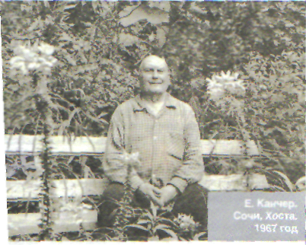
У лістападзе быў абраны старшынёй Беларускага абласнога камітэта пры Усерасійскім савеце сялянскіх дэпутатаў у Петраградзе. Адзін з актыўных арганізатараў Усебеларускага з’езда (кангрэса) у снежні 1917 г. у Мінску. Працаваў у Беларускім нацыянальным камісарыяце ў Петраградзе, загадваў навукова – статыстычным аддзелам. У красавіку 1918 г. Белнацком пераехаў у Маскву. Я.Канчар стаў адным з кіраўнікоў яго Петраградскага аддзялення, узначальваў Беларускае вольнаэканамічнае таварыства. Друкаваўся ў газеце “Дзянніца”, часопісе “Чырвоны шлях”, выдаў зборнік “Беларускае пытанне” (1919, на рускай мове). Працаваў над кнігай “З гісторыі грамадскіх нацыянальных і рэвалюцыйных рухаў беларусаў” якая часткова надрукавана ў 1918 -19гг. Адстойваў ідэю склікання Усебеларускага зъезда. У 1922 г. скончыў Петраградскую сельскагаспадарчую акадэмію, займаўся выкладчыцкай і навуковай дзейнасцю. Падтрымліваў сувязі з Беларуссю, быў членам–карэспандэнтам Інстытута беларускай культуры, друкаваўся ў мінскіх выданнях. Хацеў прыехаць на працу ў Беларускі універсітэт, ужо аформіў патрэбныя дакументы, але па невядомых прычынах пераезд не адбыўся. У 1923 г. напісаў эканамічную геаграфію Беларусі і прапанаваў рукапіс выдавецтву “Савецкая Беларусь”. У лістападзе 1938г. арыштаваны, абвінавачваўся ў тым, што з’яўляўся удзельнікам беларускай антысавецкай нацыяналістычнай арганізацыі. У сакавіку 1938 г. вызвалены, справа была спынена з-за адсутнасці складу злачынства. У Вялікую Айчынную вайну быў у блакадным Ленінградзе. Сувязі з Беларуссю аднавіліся ў канцы 1960–х гадоў, калі ён прапанаваў свае паслугі як гісторык і мемуарыст Беларускай Энцыклапедыі і часопісу “Полымя”. Памёр 16.05.1979 г. ў Ленінградзе. Захавалася невялікая частка яго асабістага архіва, зберагаецца ў Нацыянальным архіве Рэспублікі Беларусь.

Фотаздымак
Я.Канчара.
У XIX стагоддзі ў сельскай мясцовасці Гомельшчыны, у тым ліку і на тэрыторыі сучаснага Лоеўскага раёна, была масавая непісьменнасць насельніцтва. Пісьменных людзей (якія больш-менш умелі чытаць і пісаць) у шматлікіх вёсках былі адзінкі. Таму ў сярэдзіне XIX ст. з развіццём капіталізму і прагрэсу ў сельскай мясцовасці Беларусі пачалі адчыняцца так званыя народныя вучылішчы, якія ўяўлялі сабой тып пачатковай свецкай школы ў сістэме народнай адукацыі.
Пераважную большасць навучэнцаў гэтых школ складалі дзеці сялян. У 1864 годзе было прынята расійскае “Палажэнне пра народныя вучылішчы.” Школьнікі вывучалі ў народных вучылішчах Закон Божы, арыфметыку, мову, чытанне, царкоўныя спевы. Закон Божы вялі святары (законанастаўнікі), а астатнія прадметы – настаўнікі. І адны, і другія выхоўвалі дзяцей у рэлігійным духу, адданасці самадзяржаўю і Айчыне.
Першае народнае вучылішча на тэрыторыі сучаснага Лоеўскага раёна было створана ў 1863 г. На пачатку XX стагоддзя тут працавала 14 народных вучылішчаў, сярод іх – Сяўкоўскае.
У 1915 годзе ў Сяўках было адкрыта народнае вучылішча, у якім настаўнічала Сафія Іялоб. У 1917 годзе ў вёсцы налічвалася 87 двароў. У 1917/1918 навучальным годзе Сяўкоўскае народнае вучылішча наведвалі 75 вучняў.
Дзяўчынак вучылася значна менш, чым хлопчыкаў. Але ж цяга да вучобы ў іх была вялікая. Аднак у той час большая частка сялянскіх дзяцей школьнага ўзросту ў школах увогуле не вучылася. Асноўныя прычыны гэтага – беднасць сялян, рэдкая сетка школ, іх адлегласць ад многіх паселішчаў.
Большасць школ, у тым ліку і Сяўкоўская, не мела сваіх уласных будынкаў, тулілася ў цесных наёмных памяшканнях і не магла змясціць усіх жадаючых вучыцца дзяцей.
Народнае вучылішча ўтрымлівалася за кошт дзяржаўнай казны і мясцовых жыхароў, галоўным чынам сялян, якія выдаткоўвалі сродкі на паліва, на абсталяванне для класных пакояў, на зарплату настаўнікам, вартаўнікам і г.д.
Настаўніца Сафія Іялоб была вахаванкай Нясвіжскай настаўніцкай семінарыі. Яе зарплата за год складала каля 240 рублёў. Памочнік настаўніка атрымліваў 150 рублёў у год.
Стварэнне і дзейнасць народнага вучылішча ў вёсцы Сяўкі з’яўлялася для таго часу прагрэсіўнай справай. Дзейнасць установы абуджала ў вясковых дзяцей цікавасць да ведаў, садзейнічала пашырэнню пісьменнасці сярод сялян, росту свядомасці і культуры сельскіх жыхароў.
У 1927 годзе ў вёсцы Сяўкі ўжо дзейнічала працоўная школа 1-ай ступені, у якой навучаўся 41 вучань, і была бібліятэка, у якой налічвалася 107 падручнікаў.
Настаўнікам і загадчыкам школы тады працаваў С.І. Ніжнікаў.
З 1929 па 1939 год настаўнікамі працавалі людзі без спецыяльнай адукацыі – галоўнае, яны вучылі дзяцей чытаць і пісаць.
У перадваенны час настаўнічалі Тарасенка Іван Дзмітрыевіч і Ачарот Іван. Заняткі праводзіліся ў памяшканні сельскага клуба.
Пачалася вайна. Памяшканне немцы спалілі, і заняткі ў школе спыніліся. Людзям даводзілася хавацца ад фашыстаў на балотах.
У 1929 годзе ў вёсцы быў арганізаваны калгас, у які спачатку ўвайшлі 11 чалавек. Калгасу адвялі 200 га. пахатнай зямлі і 150 га сенажаці. Першым старшынёй калгаса быў абраны Панамарчук Пімен Васільевіч.

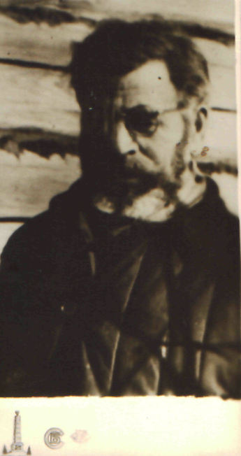

Панамарчук Пімен Васільевіч

К 1933 году ў калгас уступіла 36 сямей, таксама пачалі арганізоўвацца калгасы і на пасёлках, да канца 1933 года ўсе жыхары былі калгаснікамі, акрамя 6 чалавек, якія засталіся аднасобнікамі. У 1936 годзе ўсе пасялковыя калгасы аб’ядналіся ў адзін, з цэнтрам у в. Сяўкі. У гэты час ў калгасе налічвалась 200 галоў, 20 пар валоў, 200 кароў і столькі ж авечак.
У 1931 годзе была арганізавана партыйная арганізацыя, у якую ўвайшлі Панамарчук Пімен Васільевіч, Даніленка Сяргей,

Краўчанка Васіль Цімафеевіч, Брэгід Іван Япіфанавіч. Была створана і камсамольская арганізацыя, у якую увайшло 10 чалавек. Пабудавана пачатковая школа, у якой працавалі 2 настаўнікі. Усе дзеці школьнага ўзросту наведвалі школу.
Ў гэтым жа годзе ў калгас прывезлі першую жняярку, зернеачышчальныя машыны, з’явіўся і першы трактар, і участковы аграном. У гэтым жа годзе калгас “Кастрычніцкі” быў напраўлен на рэспублікансую выставу за высокую ўраджайнасць і высокія гаспадарчыя паказчыкі. Калгас быў прэміраван радыёпрыёмнікам, за развіццё конегадоўлі. З 1936г. Лоеўская МТС абслугоўвала калгас трактарамі і сельгасмашынамі.

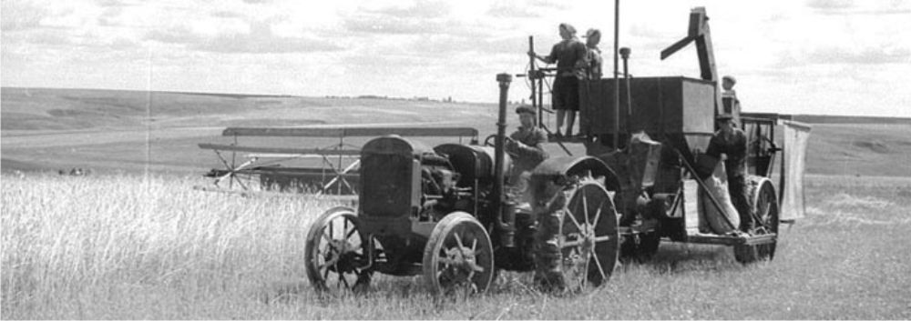

У 1941 годзе пачалася Вялікая Айчынная вайна нашага народа супраць фашысцкай Германіі. Усе мужчыны прызыўнога ўзросту былі прызваны ў армію. Яны актыўна ваявалі супраць нямецкіх фашыстаў. Амаль усе узнагароджаны ардэнамі і медалямі, у тым ліку 3 чалавекі – Канчар Яфім Данілавіч, Канчар Карп Пракопавіч і Пузырэнка Арцём Пятровіч ордэнам “Чырвонай зоркі”, але многія злажылі свае голавы ў баях з фашыстамі, або прапалі без вестак.
Іх было 69 чалавек.
Багаценка Валер’ян Іванавіч -1943
Балашэнка Дмітрый Атрохавіч 1903-1944
Балашэнка Уладзімір Атрохавіч 1923-1944
Брэгід Іван Паўлавіч 1015-
Брэгід Іван Тарасавіч 1911-1944
Брэгід Іосіф Паўлавіч 1898-1944
Брэгід Маісей Паўлавіч 1911-
Брэгід Максім Ціханавіч 1922-1944
Брэгід Міхаіл Іванавіч 1926-1944
Брэгід Сцяпан Рыгоравіч 1915-1944
Бяляк Іван Рыгоравіч 1919-1942
Даніленка Фёдар Ільіч 1926-
Канчар Арцём Мікалаевіч 1903-1944
Канчар Арцём Фядотавіч 1926-1944
Канчар Васіль Барысавіч 1922-1944
Канчар Васіль Еўдакімавіч 1922-1944
Канчар Елістрат Раманавіч 1920-1944
Канчар Іван Арцёмавіч 1924-1944
Канчар Кузьма Міхайлавіч 1892-
Канчар Марк Міхайлавіч 1902-1944
Канчар Мікіта Захаравіч 1908-1944
Канчар Сцяпан Кузьміч 1919-
Канчар Піліп Данілавіч 1892-1944
Канчар Цімафей Мікалаевіч 1914-1943
Канчар Цімафей Якаўлевіч 1904-1944
Краўчанка Андрэй Максімавіч 1915-1945
Краўчанка Васіль Пятровіч 1925-1945
Краўчанка Дзмітрый Максімавіч 1918-
Краўчанка Іван Анісімавіч 1901-1943
Краўчанка Ісаак Пятровіч 1900-1944
Краўчанка Карп Анісімавіч 1912-1944
Краўчанка Максім Гаўрылавіч 1906-1944
Краўчанка Мікіта Пятровіч 1903-
Краўчанка Несцер Анісімавіч 1913-
Краўчанка Пётр Іванавіч 1911-1944
Краўчанка Пётр Ісакавіч 1922-1945
Краўчанка Пётр Сямёнавіч 1922-1944
Краўчанка Піліп Максімавіч 1912-1944
Краўчанка Рыгор Харытонавіч 1926-1944
Панамарчук Іван Ігнатавіч 1926-1944
Панамарчук Кузьма Васільевіч 1905-1941
Панамарчук Мікалай Елісеевіч 1902-1944
Панамарчук Пётр Нічыпаравіч 1905-1944
Панамарчук Сцяпан Якаўлевіч 1919-1944
Панамарчук Сямён Якаўлевіч 1900-1944
Панамарчук Уладзімір Васільевіч 1914-1944
Панамарчук Харытон Якаўлевіч 1909-1944
Панамарчук Ціхан Захаравіч 1907-1944
Плюшчай Мікіта Данілавіч 1902-1944
Плюшчай Мікіта Фаміч 1907-1941
Плюшчай Рыгор Іванавіч 1912-1942
Прымак Мікіта Іванавіч 1915-
Рак Васіль Захаравіч 1926-1944
Рак Купрыян Лявонавіч 1895-1944
Тарчынскі Аляксандр Аляксандравіч 1920-1944
Тарчынскі Васіль Дарафеевіч 1925-
Тарчынскі Дорах Цітавіч 1903-1944
Тарчынскі Мікіта Піліпавіч 1902-1941
Тарчынскі Піліп Цітавіч 1922-
Філіпенка Пётр Мікітавіч 1924-1945
Цішчанка Фёдар Васільевіч 1917-1943
Чырцік Васіль Міхайлавіч 1907-1944
Чырцік Цярэнцій Міхайлавіч 1910-
Чысцік Іван Карпавіч 1925-1944
Шчарбенка Апанас Пятровіч 1921-1944
Шчарбенка Ігнат Іванавіч 1907-1944
Шчарбенка Сямён Іванавіч 1909-1944
Янкоўскі Іван Іванавіч 1903-1944
Янкоўскі Яфім Майсеевіч 1912-1944

У тым жа 1941 г. восенню немцы занялі вёску і пачалі усталёўваць свае парадкі. Усё калгаснае дабро было разграблена, сяляне пачалі гаспадарыць па старому, кожны на сваім надзеле. Часта прыязджалі немцы, без запыту гаспадароў заходзілі ў хлявы і забіралі ўсё лепшае, што знаходзілі. Амаль з самага пачатку вайны былі створаны партызанскія атрады. Яны грамілі нямецка–паліцэйскія гарнізоны і стваралі фашыстам мноства непрыемнасцей.
Асабліва памятны рэйд нашых партызан адбыўся сумесна з Кавпаком у Брагін і Лоеў. З Брагіна Ковпак тэлефанаваў у Лоеўскую камендатуру, што на наступны дзень будзе ў Лоеве і нямецка–паліцэйская ахова разбягалася, але праз некаторы час узнаўлялі сваю дзейнасць і наводзілі парадак.
Уся вёска была падзелена на дзесяцідворкі, кіравалі якімі дзясяцкія. Дзясяцкія збіралі з замацаваных двароў прадукты харчавання. Галоўным у вёсцы быў назначан стараста з кулацкай сям’і. Пад яго кіраўніцтвам усе прадукты харчавання грузілі на падводы і адпраўлялі ў Лоеў або Рэчыцу, але вельмі рэдка яны даходзілі да месца вызначэння.
Нарэшце восенню 1943 г. з-за Дняпра, каля мястэчка Любеч, з’явіліся нашы войскі. Аднаго дня яны пачалі абстрэл і калі разарваўся снарад, была смяротна ранена дзяўчынка Антоля, якая з маці капала бульбу. Урача ў вёсцы не было і маці з голасам панесла сваю дачку на захад. Гэты крык быў чуцен не толькі ў нашай, але і ў суседняй вёсцы.
Праз некалькі гадзін усё насельніцтва пакінула вёску і асталявалася ў пасёлку Ляскі, што у 4 км. ад вёскі.

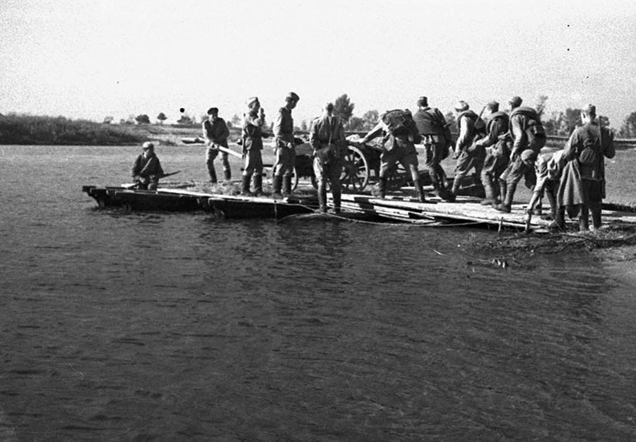

У кастрычніку1943 г. наша армія, несучы вялікія страты,
фарсіравала Дняпро і пачала вызваляць раён ад нямецкіх захопнікаў.
Наша вёска была вызвалена вечарам, яшчэ да заходу сонца. На наступны дзень усё насельніцтва было эвакуявана на Лутаўскі луг, дзе знаходзілася да глыбокай восені.
Насельніцтва вярнулася ў вёску ператвораную немцамі ў пустэльню.
З усёй вялікай вёскі ў 120 двароў засталося толькі 7 хат, але жыць можна было толькі ў 4, у кожнага ў агародзе была яшчэ ў пачатку вайны зроблена зямлянка, дзе насельніцтва і зімавала. У хатах жыло па 5 і больш сямей бліжэйшых родзічаў. Ураджай ляжаў немалочаны ў копах, гэтым харчаваліся ды яшчэ схаванай бульбай.
З надыходам вясны лапатай ускопвалі землю не толькі сваю, але і калгасную, 5 кароў, якія засталіся у вёсцы навучылі пахаць, малако атрымлівалі толькі людзі, хворыя на тыф.
А вайна ўсё ішла, часта было чуваць галашэнне па загінушых на польскай, чэшскай, а затым і нямецкай зямлі.
Наступіў 1945 год. Адна за другой ішлі радасныя навіны, ішлі баі за Берлін, 2 мая Берлін пакарыўся! 9 мая – Германія капітулявала! Перамога! У гэты дзень саджалі бульбу дзеду Ігнату, але пачуўшы радасную навіну ўсе пабеглі на мітынг, а бульбу дасаджвалі потым.
Пасля вайны паўсюль валялася шмат боепрыпасаў, для дзяцей гэта была забава і многія з іх засталіся калекамі, а іншыя і загінулі. Так застаўся без рукі Іван Маркаў, Толік Ачарот. Краўчанка Валіку пабіла цела, Івану Панамарчуку разарвала жывот, а Івану Брынзе порахам пабіла твар. Так у 1948 г. у суседняй Бераснёўцы загінула 3 хлапчукі.
У вёску сталі вяртацца параненыя, інваліды і тыя, хто застаўся цэлым. Сяло ў іх абліччах знайшло надзею і абарону. З іх ліку выбралі брыгадзіра і старшыню.
Першым старшынёй калгаса быў Панамарчук Пімен Васільевіч, а ў 1948 годзе ім стаў ветэран вайны Пузырэнка Арцём П.
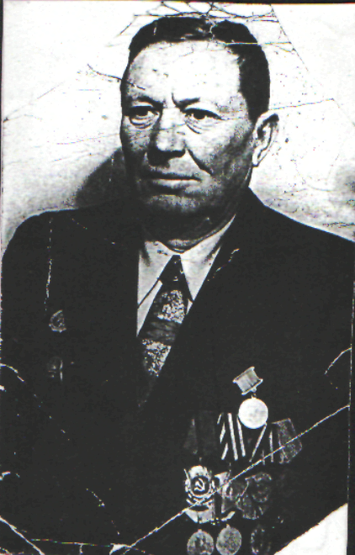

На фотаздымку
Пузырэнка Арцём П.

Па развязку кіраўніцтва ў вёску былі адпраўлены машыны для вывазу леса, каб пабудаваць дамы тым сем’ям у каго родныя загінулі на вайне.
У 1946 годзе адбылася вельмі вялікая засуха і амаль ўсе пасевы загінулі, пачаўся вялікі голад, але насельніцтва і з гэтым дало рады.
Год ад году жыццё рабілася лягчэй, ужо у 1947 ніхто не ускапваў землю рукамі, яе пахалі валамі і трактарамі.
У 1950 г. у калгасе была праведзена меліярацыя балот, у гэтым жа годзе адбылася яшчэ адна падзея - у вёсцы адкрылі 5 клас сямігадовай школы, а да гэтага 5 клас быў толькі ў Малажыне і Дзяражычах.
Адбыліся важныя падзеі і ў сялян. Кожная сям’я з дапамогай калгаса пабудавала хату. Сяляне за кожны трудадзень атрымалі па 1 кг зерня.
У 1965 годе развязкам улады была ўведзена грашовая аплата працы сялянам і пенсіі, але гэтага было мала каб моладзь заставалася на сяле. Таму ўжо ў 70 гады пачалі будаваць, за сродкі калгаса, дамы для калгаснікаў, будынак дзіцячага сада, школы, клуб, бібліятэку, кантору і іншыя будынкі.
У сярэдзіне 60 гадоў у вёсцы быў адкрыт сельскі Савет, які праіснаваў да 1 сакавіка 2010 года.
Навучанне дзяцей аднавілася адразу пасля прыходу Чырвонай арміі, пасля вызвалення вёскі. Зноў-такі даводзілася праводзіць заняткі ў прыватных памяшканнях аж да 1947 года. Настаўнікамі працавалі: Ганна Фёдараўна Захарэўская, Вішнеўскі, Багаценка Валяр’ян, Цішчанка Фёдар і інш.
У 1948 годзе дзеці прыйшлі ў школьнае памяшканне, якое да гэтага часу лічылася клубам. Школа была пачатковая.
За 1948–1949 гады да будынка зрабілі прыбудову, і школа стала сямігодкай.
Першы выпуск школы – 3 вучні – адбыўся ў 1953 г., другі выпуск – 8 вучняў у 1954 г.
Дырэктарам школы ў гэты час быў Адрыянец Фёдар Майсеевіч.
Настаўнікамі працавалі Марыя Сідараўна Адрыянец, Парфірый Максімавіч Арцёменка, Ганна Акімаўна Арцёменка і інш.
У 1957 годзе дырэктарам школы была Сычова Аляксандра Фёдараўна. Пасля ад’езду Сычовай А. Ф. з 1959 года дырэктарам стала Маторная Надзежда Трафімаўна. У 1960 годзе пасаду дырэктара заняў Мельнікаў Міхаіл Іванавіч. Яго жонка Раіса Пятроўна выкладала біялогію. Яна любіла кветкі. Школьны двор нагадваў кветкавы дыван. Гэтую прыгажосць успамінаюць былыя вучні і жыхары вёскі і сёння.
З 1961 года кіраўніцтва школай узяў на сябе Маліноўскі Іван Паўлавіч.
На пасадзе дырэктара Маліноўскі Іван Паўлавіч працаваў да 1970г.
За гэты час намеснікамі дырэктара працавалі:
Юрчанка Май Яфімавіч;
Панамарчук Іван Харытонавіч;
Трасцян Валянціна Максімаўна.
З 1970 г. Сяўкоўскую няпоўную сярэднюю школу ўзначаліў Шаўчук Мікалай Мяфодзьевіч.
Школа знаходзілася ў адным памяшканні. Навучалася 198 вучняў. Было цесна. Школа працавала ў дзве змены. У першую змену займаліся старэйшыя класы (5-8), а ў другую – малодшыя (1-4). І дырэктар школы пачаў работу па пашырэнню памяшкання.
Было вырашана зрабіць асобны цагляны будынак на тры класныя пакоі. Пасля ўсіх падрыхтоўчых работ, быў зроблены праект, а потым і будынак, у якім размясцілі настаўніцкую і тры класных пакоі.
Крыху стала свабадней, але ўсё роўна школа працавала ў дзве змены. У гэты час быў адкрыты прышкольны інтэрнат для дзяцей, якія хадзілі ў школу з вёсак Глушэц, Старая Лутава і Новая Лутава. У гэтых вёсках былі пачатковыя школы. Настаўнікамі працавалі там у той час Шчучэнка Ева Мартынаўна, Равянок Марыя Аляксандраўна і Глушак Валянцін Паўлавіч.
У 5 клас з гэтых школ дзеці прыходзілі ў Сяўкоўскую няпоўную сярэднюю школу. Жылі ў прышкольным інтэрнаце 25-35 вучняў. Працавалі з імі выхавальнікі і нянечкі, што начавалі разам з дзецьмі.
Школа жыла поўным жыццём. Праводзілася пазакласная работа, дапамагалі ветэранам Вялікай Айчыннай вайны, састарэлым.
У 70-я гады Глушэцкая і Ст. Лутаўская школы былі закрыты і дзеці з тых вёсак перайшлі ў Сяўкоўскую школу. Калгасным транспартам дзяцей падвозілі на вучобу.
Настаўнікі Шчучэнка Е.М. і Равянок М.А. пайшлі на пенсію, а Глушак В.П. прыйшоў працаваць у Сяўкоўскую школу. Увесь час выкладаў матэматыку.

ГІСТОРЫЯ РЭАРГАНІЗАЦЫІ СЯЎКОЎСКАЙ ШКОЛЫ

- 1915 год – у Сяўках было адкрыта народнае вучылішча.
- 1927 год – у вёсцы Сяўкі дзейнічала працоўная школа 1-ай ступені (пачатковая школа).
- 1949 год – Сяўкоўская сямігадовая школа.
- 1962 год – Сяўкоўская васьмігадовая школа.
- 1987 год – Сяўкоўская няпоўная сярэдняя школа.
- 1993 год – Сяўкоўская базавая школа.
- 22.01.2002 года – Сяўкоўская базавая школа-сад.
- 23.05.2006 года – установа адукацыі “Сяўкоўскі дзяржаўны навучальна-педагагічны комплекс дзіцячы сад-базавая школа” (Сяўкоўскі дзіцячы сад-базавая школа).
- 14.11.2011 года – дзяржаўная ўстанова адукацыі “Сяўкоўскі дзіцячы сад-базавая школа” (Сяўкоўскі дзіцячы сад-базавая школа).

Школа была правадніком усяго перадавога, новага на вёсцы. У школе была пярвічная партыйная арганізацыя, сакратарамі яе былі Глушак В.П., Панамарчук У.Х., Шаўчук В.І.
Усе настаўнікі з’яўляліся палітінфарматарамі, агітатарамі. Выступалі з дакладамі і лекцыямі ў сельскім клубе, хадзілі на фермы, сустракаліся з жыхарамі вёскі, бацькамі сваіх вучняў. Рыхтавалі канцэрты мастацкай самадзейнасці з вучнямі, выступалі і самі. І не толькі ў сваёй вёсцы. Праводзіліся конкурсы мастацкай самадзейнасці раёна. Пераможцы выступалі на краявых і абласных аглядах. У школе заўсёды працаваў бацькоўскі патруль. Бацькі і дзяжурны настаўнік кожны вечар (асабліва ў выхадныя дні) хадзілі па вёсцы, наведвалі вучняў на даму, гутарылі з бацькамі. Гэта пытанне вырашалася на высокім узроўні і прыносіла вялікую карысць. Парушальнікаў парадку ў вячэрні час у нас не было.
У 1989 годзе была пабудавана новая школа. Прыгожы двухпавярховы будынак. Калектыў настаўнікаў час ад часу змяняўся, аднаўляўся новымі кадрамі, дырэктарам быў Шаўчук М.М. да 2003 г.
Рашэннем Лоеўскага райвыканкама ад 22.01.2002 № 25 Сяўкоўская базавая школа рэарганізавана ў Сяўкоўскую базавую школу-сад.

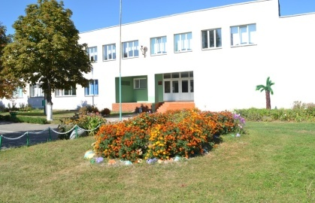

ГУО "Севковский детский сад-базовая школа"
Знакамітыя землякі.

Плюшчай Васіль Фёдаравіч нарадзіўся ў пасёлку Майск Сяўкоўскага сельскага савета Лоеўскага раёна ў 1945 годзе. Скончыў Сяўкоўскую школу. Вучыўся выдатна, але быў “атаманам” з першага класа. І ў дрэнных, і ў добрых справах быў першым. Пасля заканчэння Кіеўскага вышэйшага ваеннага лётнага вучылішча быў накіраваны на службу ў Чэхаславакію. Карыстаўся павагаю сярод таварышаў, быў адным з лепшых лётчыкаў-выпрабавальнікаў. Хутка яго заўважылі і прынялі ў атрад па падрыхтоўцы касманаўтаў. У пісьме бацькам пісаў: “Хутка мяне будзе ведаць уся краіна, і не толькі”. Але мары не давялося здзейсніцца. У кастрычніку 1971 года ён загінуў, выконваючы выпрабаванні самалёта.

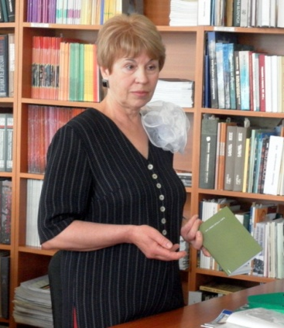
Аўсяннікава Тамара Пятроўна – выпускніца Сяўкоўскай школы 1964 года. З дзяцінства была сціплай, шчырай, сумленнай. Карысталася павагай сярод дзяцей і дарослых. Сёння жыве ў Магілёве. Прынята ў саюз беларускіх пісьменнікаў. Часта бывае ў Сяўках. Тут ёй усё падабаецца, бо яна на радзіме. Успаміны, успаміны, успаміны…
Але гэта ўжо сталыя людзі. А жыццё ідзе, падрастаюць новыя пакаленні. І сярод жыхароў сённяшніх ёсць нямала такіх, што абавязкова скажуць самі пра сябе, і пра іх кажуць другія. І абавязкова аставяць аб сабе добры ўспамін.

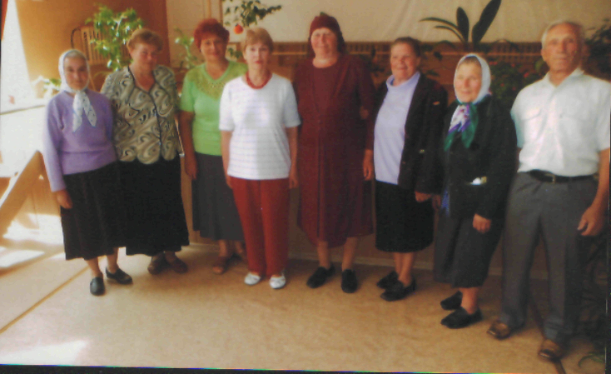
Сустрэча Тамары Аўсяннікавай з жыхарамі в. Сяўкі
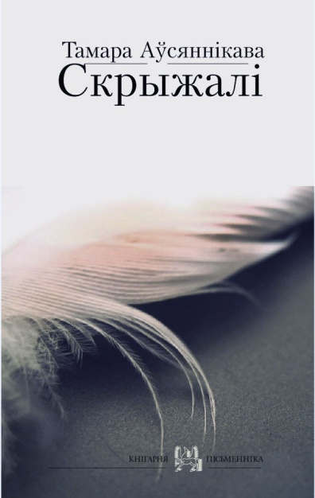
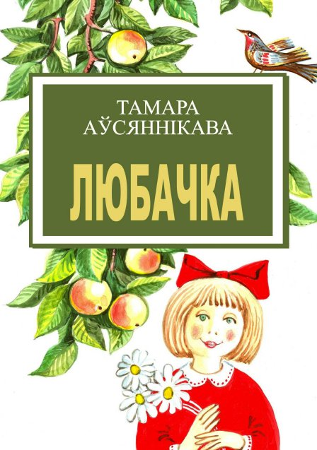

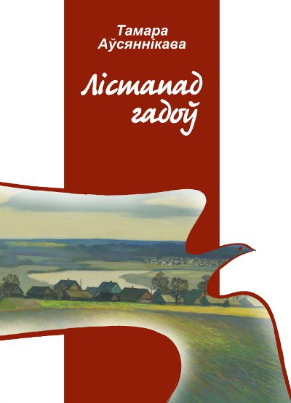
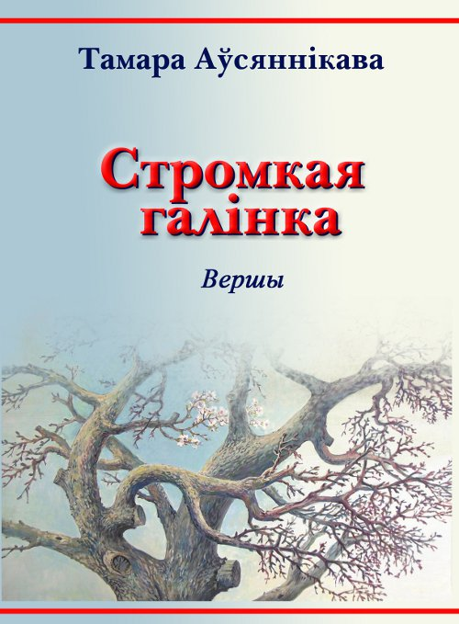

Перадавыя працаўнікі – ардэнаносцы

№ | Фамілія, імя, імя па бацьку | Дата нара  джэння | Узнагаро  да | Месца працы | Пасада, адукацыя
1. | Балашэнка Аляксандр Максімавіч | 02.01.1928 | Ордэн Леніна | Калгас “Дняпровец” | трактарыст
2. | Баранаў Мікалай Паўлавіч | 14.10.1930 | Ордэн “Знак Пашаны” | Калгас “Дняпровец” | скотнік
3. | Брэгід Іван Іосіфавіч | 01.10.1924 | Ордэн “Працоў  нага чырвонага Сцяга” | Калгас “Дняпровец” | камбайнёр
4. | Глушак Валянцін Паўлавіч | 10.06.1935 | Медаль “Ветэран працы” | Сяўкоўская базавая школа | Настаўнік матэматыкі вышэйшая
5. | Кацуба Аляксандра Аляксеяўна | 1926 | Ордэн “Знак пашаны” | Калгас “Дняпровец” | даярка
6. | Краўчанка Алена Філімонаўна | 22.10.1940 | Ордэн “Знак Пашаны” | Калгас “Дняпровец” | даярка
7. | Краўчанка Рыгор Мікалаевіч | 07.10.1936 | Ордэн “Знак Пашаны” | Калгас “Дняпровец” | трактарыст
8. | Нікішым Міхаіл Андрэевіч | 20.08.1934 | Ордэн Працоўнага Чарвонвгв Сцяга | Калгас “Дняпровец” | трактарыст
9. | Рубін Васіль Васілявіч | 09.05.1938 | Ордэн “Знак Пашаны” | Калгас “Дняпровец” | трактарыст
10. | Адзінец Міхаіл Андрэевіч | 30.07.1956 | Медаль “За паоспехі ў народнай гаспадарцы” | Калгас “Дняпровец” | Галоўны аграном  вышэйшае
11. | Шульскі Мікалай Аляксандравіч | 13.02.1941 | Ордэн Працоўнай Славы | Калгас “Дняпровец” | трактарыст
12. | Чарнабай Ганна Піліпаўна | 01.07.1925 | Ордэн “Знак Пашаны” | Калгас “Дняпровец” | цялятніца
13. | Шчучэнка Сяргей Марцінавіч | 1926 | Ордэн “Знак Пашаны” | Калгас “Дняпровец” | вадзіцель
14. | Шаўчук Валянціна Іосіфаўна | 15.05.1946 | Медаль “Ветэран Працы” | Сяўкоўская базавая школа | Настаўніца  вышэйшае

РЕШЕНИЕ ГОМЕЛЬСКОГО ОБЛАСТНОГО СОВЕТА ДЕПУТАТОВ 1 декабря 2009 г. № 284 9/27865 (11.12.2009) Об изменении административно территориального устройства Лоевского района Гомельской области* На основании абзаца шестого части первой статьи 10 Закона Республики Беларусь от 5 мая 1998 го да «Об административно-территориальном делении и порядке решения вопросов административно-территориального устройства Республики Беларусь» Гомельский областной Совет депутатов РЕШИЛ: 1. Упразднить Переделковский, Севковский сельсоветы Лоевского района. 2. Изменить границы: 2.2. Бывальковского сельсовета Лоевского района, включив в его состав территорию упраздняемого Севковского сельсовета, в том числе деревни Глушец, Новая Лутава, Севки, Старая Лутава, поселок Майск, входившие в состав Севковского сельсовета.
На цяперашні час вёска Сяўкі уваходзіць у склад Бывалькаўскага сельскага Савета. У ёй пражывае 347 чалавек, маладзей 18 гадоў - 71 чалавек.
Будаўніцтва аграгарадкоў – найважнейшы кірунак рэалізацыі Дзяржаўнай праграмы адраджэння і развіцця вёскі на 2005 – 2010 гг. У 2007 годзе н. п. Сяўкі набыў статус аграгарадка. На тэрыторыі аграгарадка размешчаны і функцыянуюць: ДУА "Сяўкоўскі дзіцячы сад-базавая школа", сельскі дом культуры, сельская бібліятэка, фельчарска-акушэрскі пункт, магазін прамысловых і харчовых тавараў, аддзяленне сувязі, сельскагаспадарчы вытворчы кааператыў «Дняпровец».
Аграгарадок Сяўкі з’яўляецца цэнтрам сядзібы КСУП “Дняпровец”, у склад яе ўваходзяць 5 вёсак – Сяўкі, Майск, Новая Лутава, Старая Лутава, Глушэц.
У гаспадарцы працуе каля 150 чалавек. На тэрыторыі гаспадаркі на гэты дзень працуе Майскі комплекс КРС, Сяўкоўская ферма па адкорму цялят, склад, зернесушылка, машынна – трактарны парк, дом культуры, бібліятэка, аддзяленне сувязі, фельчарскі пункт, кантора гаспадаркі. На тэрыторыі гаспадаркі пражывае 450 чалавек.
Не згасае памяць сяльчан ні аб вайне, ні аб іншых падзеях адбыўшыхся ў вёсцы.
Дом культуры і бібліятэка ладзяць розныя мерапрыемствы, каб жыхары ведалі сваю гісторыю і перадавалі яе сваім дзецям.

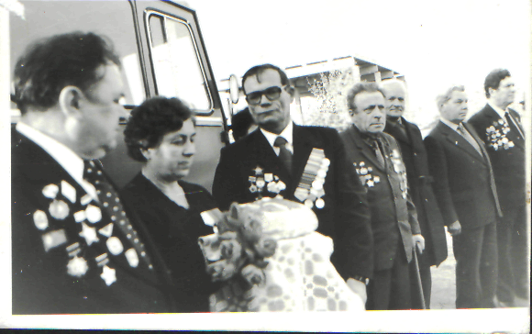

1983 год Ветэраны 81 стралковай дывізіі
на адкрыцці помніка у в.Глушэц

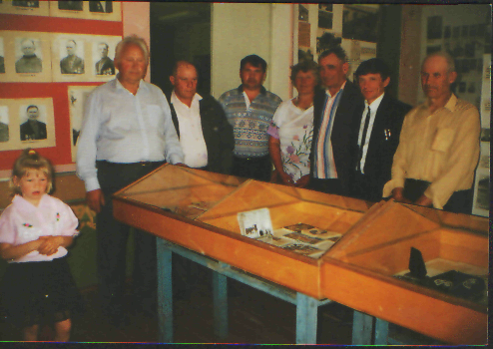

Адкрыццё музея Вялікай Айчаннай вайны

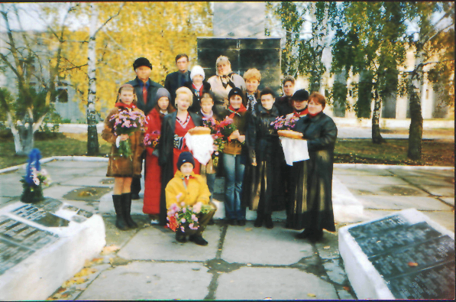

Сустрэча ветэранаў 81 стралковай дывізіі
каля помніка ў в. Сяўкі

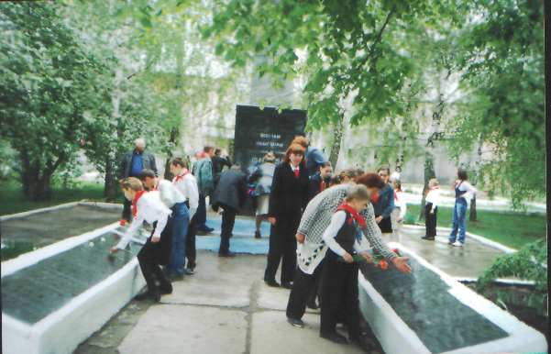
Правяддзенне мітынгу да дня Перамогі, ускладанне кветак да помніка загінуўшым землякам у в. Сяўкі.

